**Педагогическое взаимодействие с семьями вновь поступивших воспитанников в адаптационный период.**

Признание приоритета семейного воспитания требует иных отношений между семьёй и дошкольным учреждением. Их новизна определяется понятиями «сотрудничество» и «взаимодействие».

В связи с этим, моё взаимодействие с родителями на основе сотрудничества начинается с момента первой встречи. Планируя и назначая встречи с родителями, моя работа была направлена на решение следующих психолого - педагогических задач:

- формирование интереса у родителей к детскому саду;

- показать родителям значимость проблемы адаптации и возможности ее решения;

- предупредить родителей о вероятности передачи тревоги и нервного возбуждения от семьи к ребенку;

- создать условия для благополучного включения ребенка в новую социальную среду;

- продумать алгоритм совместных действий с родителями.

Чтобы лучше узнать семьи моих будущих воспитанников, родителям было предложено: ответить на вопросы анкет; обозначить проблемы, которые они испытывают в воспитании детей, обсудили волнующие родителей вопросы. В приемной для самостоятельного ознакомления родителей с возможными проблемами адаптационного периода и путями их решения мною был представлен лэпбук «Адаптация детей к детскому саду». Это такая небольшая папка, которую я ширмочкой ставила в приёмной, а некоторые родители присаживались, удобно раскладывали ее у себя на коленях, просматривали все ее содержимое. Но, несмотря на кажущуюся простоту, в ней содержатся все необходимые материалы. В лепбук я выделила 8 пунктов, 8 кармашков:

1. «Специалисты ДОУ». В этом разделе родители могли заблаговременно ознакомиться с педагогами, которые будет работать с ними и их детьми.

2. «Внимание. Правила нашего детского сада». По моему мнению, это немаловажная информация, которой должны владеть родители для благоприятного взаимодействия с детским садом.

3. «Рекомендации специалистов». Здесь с целью повышения педагогической компетентности в вопросах успешного сопровождения своих малышей в адаптационный период для родителей размещаются советы, рекомендации, консультации от специалистов детского сада.

4. «Брошюры» по адаптации ребенка к условиям детского сада. Их родители могли брать с собой, для ознакомления с информацией в удобное для них время.

5. «Это поможет Вам и ребёнку успешно подготовиться к детскому саду». В этом кармашке я размещала алгоритмы умывания, раздевания. Список литературы, адреса интернет ресурсов, для самостоятельной работы родителей по поиску ответов на волнующие их вопросы в адаптационный период.

6 и 7-й кармашек называется «Остались вопросы? Напишите сюда!» Этот кармашек для обратной связи родителей со специалистами детского сада, если они так и не смогли найти ответы на волнующие их вопросы по адаптации. Письменных вопросов всего было 2.

1 вопрос о питании в детском саду, докармливаем или нет? При личном уточнении о возникшей проблеме питания. Оказалась, что ребенка в 2,5 года кормили с ложки, любимые блюда ребенок кушал самостоятельно. Почитав литературу, получила консультацию у врача детского сада, мы с мамой ребенка пришли к тому, что ребенку так удобно, а мама в полной уверенности, что ребенок сыт. И у ребенка такое принятие пищи вошло в привычку. Постепенно я совместно с мамой начала эту привычку искоренять, мама дома, а я в садике. И в данное время я и мама ребенка видим положительную динамику в нашей совместной с ней работе. Ребенок начинает брать ложку и кушать самостоятельно. 2. вопрос. Надо ли совсем убирать пустышку у ребенка? Прочитав вопрос, меня взволновало слово «совсем», оказалось, что дома ребенку давали пустышку, а перед садиком ее забирали. Конечно ребенок в садике был беспокойный, плаксивый, не находил себе место, его трудно чем либо заинтересовать. Я подготовила памятку «Вредные привычки и их влияние на адаптацию ребенка» оставила её в кармашке лепбука. Через два дня памятка была взята, а через полторы недели я увидела изменения в ребенке. Ребёнок стал интересоваться игрушками, перестал плакать. А бабушка проговорилась: о том, что ребёнок сам выбросит пустышку в мусорное ведро. Проблема была благополучно решена.

8. «Ваши отзывы и предложения». Этот кармашек для взаимодействия застенчивых родителей с педагогом. Для родителей, которые стесняются или хотят узнать какую либо информацию анонимно.

Лэпбук «Адаптация детей к детскому саду» - прекрасный способ подать родителям всю имеющуюся, полезную, подробную информацию об адаптационном периоде малышей в компактной, понятной родителям форме.

Дополнительно в приемной размещалась стендовая информация. Стендовую информацию я составляла по запросам родителей: советы, консультации, памятки родителям по **адаптации** малыша к детскому саду: «Как помочь ребенку освоиться в детском саду», «Что делать, если ваш ребенок плачет при расставании», «Спрашивали – отвечаем», и др. Использовала по ватсапу электронную рассылку консультаций по волнующим вопросам родителей в период адаптации малышей к детскому саду.

На мой взгляд, очень эффективна, оказалась использованная мной форма работы, такая - как педагогическая проектная деятельность, как способ взаимодействия с семьей вновь прибывших малышей. Мой педагогический проект «Мы в песочнице играем, к садику мы привыкаем» был направлен на обеспечение благоприятного процесса адаптации; преодоление стрессового состояние у воспитанников и их родителей в период адаптации к детскому саду, через совместные игры в песочнице. На индивидуальных занятиях с семьей вновь прибывшего воспитанника я использовала элементы песочной терапии. На занятии ребенок совместно с взрослым выполнял некоторые действия, которые способствовали созданию атмосферы радости и удовольствия, обеспечивали эмоциональное благополучие как детям та и их родителям. Родители в это время учились взаимодействовать со своими детьми. Реализация проекта проходила через разнообразные виды деятельности родителей и детей, такие как сюжетные игры: «Построим дорожку», «Берлога для медведя», «Я пеку, пеку, пеку...». Игры - забавы - «Прятки» или «Найди предмет», «Пошли пальчики гулять», и др. Рисование на песке: «Узоры на песке», «Солнышко» и др. Эксперименты с песком: мокрый песок, сухой песок. Мини - беседы: «Осторожным будь с песком». Игры в песочнице способствовали успешной адаптации вновь прибывших детей к условиям детского сада, помогли снять психологическую напряженность, стресс и агрессивность, как у малышей, так и у родителей. Настроили на доброжелательное отношение к детскому саду всех участников проекта. Значительно повысился общий эмоциональный фон, снизится уровень тревожности, повысится уровень взаимодействия детей с взрослыми и сверстниками. В завершении нашего педагогического проекта я провела совместное мероприятие «По песочной дорожке в садик с улыбкой!», которое закончилось чаепитием, в восторге были все.

Так же в начале сентября для успешного взаимодействия с семьями воспитанников я использовала такую форму работы как «Посиделки». Наши посиделки я начинала с зажигания «Очага» (свечи), далее все вместе переходили к обсуждению адаптационного периода. На «Посиделках» были затронуты следующие вопросы: «Ваш ребенок пришел в детский сад!» «Общение с детьми в семье», «Что должен уметь ребенок этого возраста?», «Методы приучения ребенка к самостоятельности». На встречах создавалась атмосфера сотрудничества. На одних из таких «Посиделок» родителям был представлен диафильм «Мы привыкаем к детскому саду». Родители с интересом смотрели на своих детей, некоторые были удивлены, что их дети сами кушают, играют, гуляют. Такая форма работы сплачивает родительский коллектив, повышает педагогическую компетентность у родителей, снимает у них чувство тревожности, напряженности, позволяет научить родителей взаимодействовать со своими детьми. В конце совместно с родителями мы определяли тему следующих «Посиделок».

Результаты проделанной работы показали, что педагогическое взаимодействие с семьями вновь поступивших воспитанников благоприятно влияет на детей в адаптационный период, т.к. родители с большой готовностью идут на контакт с детьми и педагогом. На это указывает анализ результатов периода адаптации: отсутствие тяжелой адаптации и преобладание у малышей легкой степени адаптации.

Это значит, проведенная работа эффективна.

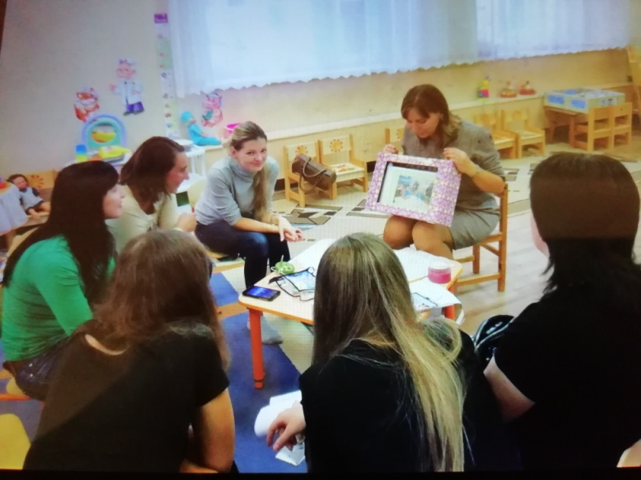

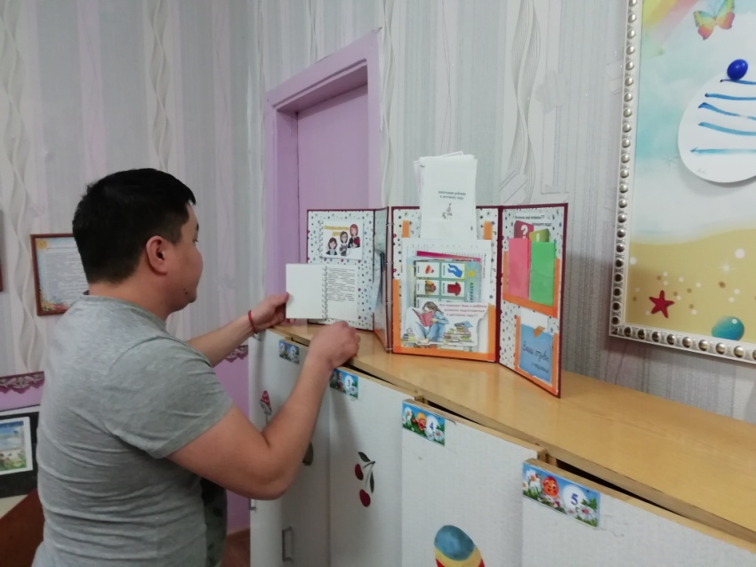

**Список литературы**

1. Федеральный закон от 29.12.2012 №273-ФЗ «Об образовании в Российской Федерации».
2. Федеральный государственный стандарт дошкольного образования. Утвержден приказом Миннобрнауки России от 17.10.2013 №1155.
3. Болотникова М.В. Использование нетрадиционных форм взаимодействия с родителями в ДОО. // Воспитатель-2016-№8-стр.95.
4. Вайс С.П., Взаимодействие ДОУ и семьи в группе кратковременного пребывания для детей раннего возраста. // Воспитатель -2011-№6-стр.-106.
5. Задависвичка Л.И., Как подготовить родителей к поступлению ребенка в детский сад. // Воспитатель-2010-№6-стр.-97.
6. Сычева С.В., Традиционные и новые формы взаимодействия детского сада с родителями воспитанников. // Воспитатель–2016-№11-стр.86.